亞東科技大學112學年度
小食代9.0活動企劃書
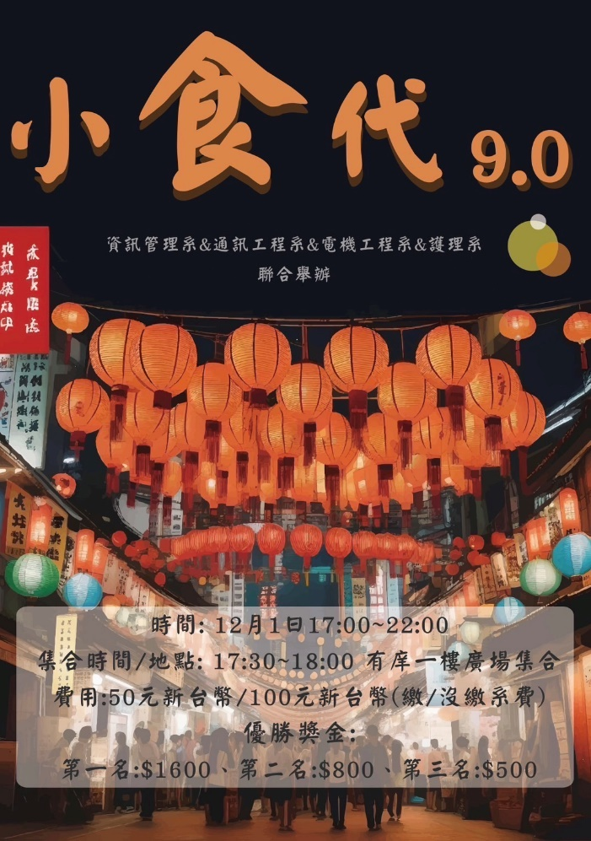
活動時間：112年12月1日（週五）17:30~22:00
活動地點：士林夜市
指導單位：亞東科技大學 學生事務處 課外活動組
主辦單位：亞東科技大學 電機工程系學會
亞東科技大學 通訊工程系學會
亞東科技大學 資訊管理系學會
亞東科技大學 護理系學會
聯 絡 人：
活動負責人 | 活動長 | 課外活動組
目錄
- 活動概要
- 活動名稱
- 活動目的
- 活動內容
- 活動玩法＆規則
- 指導單位
- 主辦單位
- 承辦單位
- 活動時間
- 活動地點
- 籌會地點
- 活動對象
- 活動流程
- 報名方式
- 預期效益
- 企劃活動人員與職權說明
- 工作分配
- 危機處理
- 工作重點及進度
- 器材及經費
- 器材配置表
- 經費收支

- 活動概要
- 活動名稱：小食代 9.0
- 活動目的：舉辦聯誼性質的活動，透過這活動增加全系同儕間的交流，豐富學生之校園生活、拓展人際關係，並透過組隊合作的方式讓全系同學從活動中認識更多不同系的朋友。
- 活動內容：採亂數抽籤，隨機分配全系參加者進行組隊，參加者事先並不知道隊友，現場公布隊友後並讓他們開始進行美食大猜謎及連線遊戲，活動進行當中隨隊有兩名工作人員，一名負責帶隊、一名負責拍照及進行計分動作，本遊戲以小隊為單位，於時間內進行遊戲看哪一小隊得的分數多者獲勝。取出前五名頒發獎勵，後三名則是接受懲罰。
- 活動玩法&規則：
- 每個隊伍會有十項題目，由配送題目員給予題目，每隊要猜這是什麼食物，猜不出來
可以要提示但分數會遞減(最多兩個提示)，猜對且吃完得x分(一隊同一食物必須買兩份以保證小學員都有吃飽，吃食物時只能站定點吃，違者隊伍將直接處罰，食物需拍照上傳群組設一個相簿標示第幾x隊)，吃完回報配送題目員，配送題目員會派一項穿插任務，完成會有更高的分數，小隊完成任務回報，配送題目員確認通過，會給小隊下一項題目，後面幾題一此類推，結束十項題目，越快完成十項題目分數越高，十項題目答對率越高分數越高。
- 特別任務：因每小隊起始只有500元，所以當他們想要獲得更多錢需要找到特定的兩組定點人員，贏得他們想出的題目依照難度會發放 100\300\500 元
- 緊急任務(群組隨機發布)：
任務將發在隊輔群組 完成任務須拍照回傳至隊輔群組 取最快回傳前三隊得 3 分
- 任務範例：
幫xx大幹xx食物即可獲得10點
去射氣球的攤子只要2/1的人有射中一顆就算過關
- 機動組和器材組搬器材，在範圍內遊走及隨機應變。
- 時間到後集合公開答案並算分數(計分人員開始計分)
- 注意事項：
※為了避免作弊，計分組必須核對照片跟回報的謎題是否相同
※一隊同一食物必須買兩份以保證小學員都有吃飽
※如被抓到作弊，該題一律以零分計算
- 指導單位：亞東科技大學課外活動組
- 主辦單位：電機工程系學會、資訊管理系學會、護理系學會、通訊工程系學會
- 活動時間：112年12月1日17:30~22:00
- 活動地點：士林夜市
- 籌會地點：有庠11304
- 活動對象：全校一至四年級學生(主要以一年級優先)
- 活動流程：
時間 | 行程 | 地點
16:00~17:00 | 出團前東西確認 | 有庠一樓
17:00~17:30 | 小學員集合&說明規則 | 有庠一樓
17:30~18:30 | 路途 | 捷運
18:30~19:00 | 集合 | 捷運劍潭站
19:00~21:30 | 遊戲時間 | 士林夜市
21:40~21:50 | 前往集合地 | 劍潭站集合點
21:50~22:00 | 閉幕 | 劍潭站集合點
22:00～～～ |  | 各系集合&踏上回程

- 報名方式：
前兩週優先由電機系、資管系、護理系、通訊系四系各別分開報名採線上報名制，隔週開放全系報名，並於報名時繳交100元報名費並領取收據，於活動當天小隊輔收齊各隊將收據繳交至總務領取伙食金跟補助費，本次活動報名採一年級優先再二年級依此類推。
- 預期效益：
- 透過這個活動希望大家能夠更喜歡亞東的活動氛圍。
- 讓師長們了解學生們為了學校活動而付出的努力。
- 能預期達到的參與人數為70人。
- 此活動滿意度90%。

- 企劃活動人員與職權說明
- 工作分配表：
- 職務工作分配：
職 稱 | 工作內容
總 召 | - 統籌活動，當天活動之負責人。  - 行前各項會議之當然召集人及主席。  - 活動流程設計。  - 工作人員分配及調度。  - 場地規劃設計。  - 工作人員訓練課程規劃及準備。  - 協調各組工作並監察進度。  - 活動中各活動協調及視察。  - 申請書及結案報告製作。
活動組 | - 活動相關器材準備及製作。  - 活動當天負責隨隊拍照。  - 活動籌備期間納入美宣組。
公關組 | - 負責構想活動宣傳方式。  - 引導隊輔組參與宣傳。
文書組 | - 負責工作人員之簽到。  - 各式表單製作(工作人員與參加者簽到表、報名單)  - 負責參加者簽到並確認。  - 回收活動一切作業完畢之資料。  - 完成工作納入機動組待命。
隊輔組 | - 活動當天負責帶隊及帶動學員氣氛。  - 活動籌備期間納入宣傳組。
機動組 | - 保持機動，隨時聽候總場控指令。  - 維持活動完整進行。  - 維持整體活動秩序。  - 規畫突發狀況之應變辦法。
美宣組 | - 製作活動海報+宣傳單。  - 製作活動所需美宣品。
總務組 | - 收取各系補助費用。  - 活動期間保管活動開銷之收據。  - 活動結束後進行核銷。  - 確保費用收支是否錯誤。
攝影組 | - 紀錄開會影像  - 紀錄活動當天學員及工作人員影像

- 籌備工作分配：
職稱 | 姓名 | 工作內容
總 召 | 沈承緯 | 1.工作人員調配  2.活動流程設計  3.場地規劃設計  4.監督各組工作進度  5.核銷及結案  6.安排學員名單
活 動 長 | 高繪翔 | 領導活動組構想活動進行方式
機 動 長 | 林奎佑 | 1.保持機動  2.維持活動秩序  3.規劃突發狀況之應變辦法  4.協助器材組搬運器材
器 材 長 | 鄭閔元 | 1.負責活動當天所需器材運送  2.確認所需器材是否都到齊  3.幫忙搬運活動當天所需器材
文 書 長 | 吳思賢 | 1.負責工作人員之簽到  2.簽到表、報名單製作  3.學員簽到時做確認  4.回收活動之資料
美 宣 長 | 劉恩宇 | 1.製作活動海報&宣傳單  2.活動之美宣品製作
公 關 長 | 鍾宇杰 | 1.負責構想活動宣傳方式  2.引導隊輔組參與宣傳
攝 影 長 | 許斯雅 | 1.負責當天活動攝影

- 出團工作分配：
職稱 | 姓名 |  | 工作內容
總 召 | 沈承緯 |  | 1.活動場控
隊 輔 組 | 葉昕儀 |  | 1.帶動當天活動氣氛  2.帶領學員參與活動  3.多關心學員與學員互動  4.出發前再三確認學員健康問題  5.當天有任何問題要立刻回報群組  6.遊戲是其次，主要讓學員有參與感玩得開心
隊 輔 組 | 林致矓
隊 輔 組 | 洪若涵
隊 輔 組 | 林芷庭
隊 輔 組 | 鍾宇杰
隊 輔 組 | 劉恩宇
隊 輔 組 | 林鋕凱
隊 輔 組 | 盧彥澄
活 動 長 | 高繪翔 |  | 1.積極參與活動討論  2.各組遊戲內容需思考詳細  3.明確知道當天站點不可隨意更換  4.當天有任何問題立刻回報群組
活 動 組 | 陳彥憲
活 動 組 | 楊健威
活 動 組 | 李奕辰
活 動 組 | 邱奕銜
計 分 組 | 王暐竣 | 1.一個人跟著一隊負責在旁邊說題目以及計分  2.結束後幫忙算總分
計 分 組 | 王鵬瑋
計 分 組 | 廖堉棠
計 分 組 | 林星羽
計 分 組 | 林育佳
計 分 組 | 林子曦
機 動 長 | 林奎佑 |  | 1.保持機動  2.維持活動秩序  3.規劃突發狀況之應變辦法  4.協助器材組搬運器材
機 動 組 | 林奕廷
機 動 組 | 葉俊賢
機 動 組 | 林韋旭
器 材 長 | 鄭閔元 |  | 1.負責活動當天所需器材運送  2.確認所需器材是否都到齊  3.幫忙搬運活動當天所需器材
攝 影 長 | 許斯雅 |  | 1.負責當天活動攝影
總計：人資管： 人、電機人、護理 人
- 危機處理：
- 亞東科技大學 學生事務處 課外活動組 劉恩廷 老師
電話：（02）7738-0145轉1384
手機：0977-549-871
- 亞東科技大學 學生事務處 校安中心
電話：（02）7738-0839
手機：0936-096-525
- 各系活動負責人聯絡方式：
資訊管理系學會：總 召: 沈承緯0989-727-893
文書長: 吳思賢0963-512-089
電機工程系學會：機動長 : 林奎佑 0976-887-380
器材長：鄭閔元0981-655-527
攝影長：許斯雅 0905-813-609
護理系系學會： 公關長 : 鍾宇杰0971-772-102
美宣長 ：劉恩宇0979-996-516
通訊工程系學會：總務長：廖堉棠0917-973-811
活動長：高繪翔0908-931-512

- 工作重點及進度
零 籌  11/6 | - 決定活動負責人及其他幹部  - 跟學長姐交接幹部內容  3.決定往後籌會日期
一 籌  11/13 | 地點：士林夜市  時間：11/25（五）  工作人員：小隊輔、計分人員、攝影找可以溝通的人各系平均出12-15人  場刊時間：10/14（五）18:00 11310集合搭捷運過去  趕快把事情做完 前一天再開行前會  工作人員收50元  小學員收50/100(有繳系費/沒繳系費)  海報：先交草稿  關卡設計：機器狗 出題、提示、指定動作再玩下一關  器材：不借相機 用手機拍  常瓏再去問工作人員有沒有時數  小食代活動結案後再找總務拿錢
二 籌  10/20 | 預計12-15人小隊輔  文書 美宣 器材 總務 公關 小凱 小羽 下去當小隊輔  總召 活動 機動 攝影 不用當小隊輔 身上有點數  大家把每週可以去進班宣傳的時間留言在下面  大幹狗牌：要照片 系別 職稱 名字 A4做2張 要護貝（第幾小隊自己寫）  工作人員狗牌：第幾小隊的什麼 系別 名字自己寫  小學員也要狗牌  狗牌職稱：小學員 計分人員 小隊輔  行前會小隊輔帶奇異筆來
三 籌  10/27 | 1. 自己的跑班詳細行程，學弟妹的課表連堂，報名的表單10/17-11/20  2. 行前會11/24、出團11/25（五）17:30-22:30  3. 討論行程  4. 保險報名表單截止後辦  5. 行程提早半小，17:00-17:30集合時間  6. 名次：第一名$1200、第二名$800、第三名$500、第四.五名15-20塊飲料  7. 活動1-16題，題目為撕條，撕開後有提示（計分人員給提示）  8. 懲罰：苦茶、黃蓮粉、芥末餅乾、檸檬汁、踩健康步道
四 籌  11/3 | 慶功時間：12/9（五）全體工作人員  工作人員人數目前39，人數43個大幹就不用下  要不要有兩隊學長姊下去跟小學員外岔  活動：5個站點 10個人  跑班時間 ：資管三四五  護理四五  通訊二四五下午  招學員口號：大家好 我們是四系聯合小食代  我們要幹嘛？吃東西！  地點是？士林夜市  時間是？11/25  活動：計分人員有提示；中間闖關遊戲可以跟機動站點人員重複，闖關遊戲至少3個；食物有什麼？  器材：器材還沒借，要填外出單  總務：錢由系學會收給總務  文書：把總務開表單權限  大家收錢記得確認報名學員有沒有繳系費  美宣：印20張
五籌  11/10 | 11/4（五）18:00～20:00場勘  11/11（五）18:00～20:00 工作人員訓練  11/24 （五） 18:00～20:00行前會  大幹都不用下小隊輔  排跑公關時間 每個時段至少五個大幹到  大幹姓名貼  採買獎品 第4 5名獎品 飲料 第五名獎品 養樂多大約10瓶  報名費 工作人員50 有繳系費100 沒繳系費200  護理 電機可以出5000系費 通訊要跟系主任確認  大幹 機動自行前往
六籌  11/17 | 1.各系推能當隊輔的人選：  護理：2個  通訊：3個  資管：0個  電機：7個  2.工作人員繳50/100  =)100  3.活動長確定活動內容  遊戲出來了 規則也出來了！  4.跑班的時間 公關  一：14:00通訊 資管 電機  通訊1A改時間  四：10:00 11:00 13:00 14:00護理 電機 通訊 資管  護理二技AB改時間  5.採買飲料文具姓名貼時間  總務帶人去買、每人姓名貼最高80 多的要貼錢  6.現在各幹部小食代手邊的進度到哪裡了  文書：工作人員表單晚上出來  個系要發ig 宣傳文
七籌  11/24 | 1.確認工作人員狀況：  再找1個工作人員，11站點，許莉隊輔  2.採買時間確認：  總務訂採買時間（愛買都可以買）  3.完整排好公關時間 最後做確認下禮拜跑班：  跑班時間重訂，下禮拜一定要跑完！  星期一 原訂  星期二 跑資管1A 9:00  星期三 原訂  星期四 原訂  星期五 跑二技1A 10:00 1B 11:00  4.確認有沒有什麼還沒做的事情都拿出來討論：  給機動跟活動人員名單➡️分配工作
行前會  12/1 | 1.說明12/1重要事項  2.再三確認工作人員及內容  3.確定學員名單  4.確定器材清單
出團
12/1

- 器材及經費
- 器材配置表
器材名稱 | 數量 | 借用處 | 用途
手拉式音響 | 2 | 課外活動組 | 活動開場及頒獎時用
工作人員名牌 | 32 | 自製 | 方便幹部帶領學員
學員名牌 | 60 | 自製 | 讓學員互相認識彼此
跑關板(地圖) | 8 | 自製 | 活動進行時使用
謎題冊 | 8 | 自製 | 活動進行時使用

- 經費收支：
- 經費來源：預計總人數60人
      - 四系系學會費補助-3,000元/系 共12,000元（多退少補）
- 預計學員繳交之報名費60人*100元=6000元
（預估20位繳系費所以總額再減1,000＝5000元）
- 工作人員費用30人*50元=1500元
- 經費預算表：
支出項目 | 數量 | 單位 | 單價 | 總額 | 經費來源
保險 | 95 | 位 | 37 | 3,515 | 課外活動組
各隊膳食費 | 6 | 份 | 2,000 | 12,000 | 社團自籌
獎金 | 3 | 份 | 1,600、800、500 | 2,900 | 社團自籌
海報 | 1 | 張 | 160 | 160 | 課外活動組
宣傳單 | 20 | 張 | 6 | 120 | 課外活動組
名牌 | 95 | 張 | 9 | 760 | 課外活動組
名牌線 | 3 | 捲 | 45 | 135 | 課外活動組
點點貼 | 3 | 包 | 30 | 90 | 課外活動組
大幹貼 | 9 | 包 | 80 | 720 | 課外活動組
社團自籌（報名費、系學會費） |  |  |  | 14,900元
課外組補助 |  |  |  | 5,500元
總 額 |  |  |  | 20,400元

